Министерство образования и науки Российской Федерации
Федеральное государственное бюджетное образовательное учреждение
высшего образования
«Пермский национальный исследовательский
политехнический университет»
Кафедра «Информационные технологии и автоматизированные системы»

ОТЧЁТ
по лабораторной работе №8
Дисциплина: основы алгоритмизации и программирования
Тема: «Блоковый ввод-вывод» в C++

Выполнила работу
студентка группы РИС-20-2б
Сахарова Алина Романовна

Проверила
доцент кафедры ИТАС
Полякова Ольга Андреевна

Пермь, 2021
Цель работы
Работа с двоичными файлами, организация ввода-вывода структурированной информации и ее хранение на внешних носителях.

Постановка задачи
Сформировать двоичный файл из элементов заданной в варианте структуры, распечатать его содержимое, выполнить удаление и добавление элементов в соответствии со своим вариантом, используя для поиска удаляемых или добавляемых элементов функцию. Формирование, печать, добавление и удаление элементов оформить в виде функций. Предусмотреть сообщения об ошибках при открытии файла и выполнении операций ввода/вывода.

Вариант 22.
Структура «Владелец автомобиля»:
- фамилия, имя, отчество;
- номер автомобиля;
- номер техпаспорта;
- отделение регистрации ГАИ.
Удалить элемент с заданным номером, добавить 2 элемента перед элементом с заданной фамилией.

Анализ задачи
I . Необходимые действия:
- Создать статический массив структур (на 5 элементов) с полями для ФИО, номера автомобиля, номера техпаспорта и отделением регистрации ГАИ.
- Заполнить созданный массив структур данными о владельцах автомобилей.
- Вывести все введенные данные в массиве структур на консоль.
- Ввести номер элемента, который нужно удалить.
- Создать новый массив структур (на 6 элементов).
- Проверить, входит ли введенный номер в отрезок от 1 до 5. Если нет, то владельца под введенным номер нет в базе данных. Если введено число, входящее в отрезок, то элементам нового массива структур присваиваются элементы старого массива, исключая элемент, номер которого совпадает с введенным.
- Новый массив заполняется данными четырех оставшихся владельцев.
- Вывести новый массив структур на консоль.
- Ввести фамилию владельца, перед которой нужно добавить 2 новых элемента.
- Просмотреть все элементы массива структур, и если найден владелец, фамилия которого совпадает с введенной, то его номер запоминается.
- Пройтись в цикле с последнего элемента до элемента с фамилией, которая совпадает с введенной (включая этот элемент), присваивая просматриваемому элементу элемент с номером на 2 больше. Произойдет сдвиг элементов на места пустых элементов. Пустыми станут два элемента перед элементом с заданной фамилией.
- Ввести данные двух новых владельцев, которые будут добавлены перед элементом с заданной фамилией.
- Вывести обновленный массив структур.
II. Типы переменных:
- struct;
- string;
- int;
- bool;
- статический массив структур.
III. Представление данных:
- struct: представление данных о владельцах автомобилей;
struct Vladelec
{
string lastname;
string name;
string midname;
string numberavto;
string tehpasport;
string otdelenie;
};

- string: фамилия, имя и отчество владельцев, номер машины, номер техпаспорта, отделение регистрации ГАИ, фамилия элемента, перед которым нужно добавить 2 новых;
string lastname;
string name;
string midname;
string numberavto;
string tehpasport;
string otdelenie;
string your_lastname;

- int: номера элементов структуры, номер удаляемого элемента, индекс элемента, фамилия которого совпала с введенной;
int i;
int your_num;
int k = 0;

- bool: флажок для проверки введенного номера техпаспорта;
bool f = false;

- статический массив структур: хранение данных всех владельцев автомобилей.
IV. Поля структуры:
- lastname – хранение фамилии владельца;
- name – хранение имени владельца;
- midname – хранение отчества владельца;
- numberavto – хранение номера автомобиля;
- tehpasport – хранение номера техпаспорта;
- otdelenie – хранение данных об отделении регистрации ГАИ.
V. Операторы ввода/вывода:
- cout – вывод данных на консоль;
for (k = 0; k < e; k++)
{
cout << "ФИО владельца: " << new_avto[k].lastname << " " << new_avto[k].name << " " << new_avto[k].midname << endl;
cout << "Номер автомобиля: " << new_avto[k].numberavto << endl;
cout << "Номер техпаспорта: " << new_avto[k].tehpasport << endl;
cout << "Отделение регистрации ГАИ: " << new_avto[k].otdelenie << endl << endl;
}

- cin – ввод числовой информации и информации типа string, которая выводится до первого встретившегося пробела;
cin >> new_avto[k].lastname >> new_avto[k].name >> new_avto[k].midname;
cin >> new_avto[k].numberavto;
cout << "Номер техпаспорта: ";

- getline – ввод строковой информации для поля otdelenie, для которого требуется вывод всего, что вводится.
getline(cin, avto[k].otdelenie);

VI. Используемые операторные структуры:
- Цикл с постусловием;
while ((your_num < 1) || (your_num > 5))
{
cout << "Владелец под введенным номером не найден. Введите новый номер: ";
cin >> your_num;
}

k = 0;
while (new_avto[k].lastname != your_lastname)
{
k++;
}
- Цикл с счетчиком for;
for (int i = 0; i < s.length(); i++)
{
if ((s[i] < '0') || (s[i] > '9')) //проверяем, вся ли строка состоит из цифр
f = true;
}

- Оператор ветвления if-else;
if ((s.length() != 6) || (f == true)) //проверяем длину введенной строки
{
cout << "Номер техпаспорта введен некорректно. Попробуйте снова: ";
}
- Оператор возврата return.
return s;
VII. Проблемы и их решения.
Для проверки корректности ввода данных была создана отдельная функция.
При заполнении массива структур номеру техпаспорта каждого владельца присваивается результат выполнения функции, чтобы вызвать ее выполнение. В функции номер техпаспорта вводится в цикле с постусловием. Введенный номер проверяется на количество цифр и на введенные символы. Если ввод некорректный, то выводится сообщение об ошибке и повторяется действие ввода номера техпаспорта. Ввод считается некорректным, если пользователь ввел число, состоящее менее, чем из 6 разрядов или если ввел символы, а не целое число.

string func()
{
string s = "";
bool f = false;
while ((s.length() != 6) || (f == true))

{
f = false;
cin >> s;
for (int i = 0; i < s.length(); i++)
{
if ((s[i] < '0') || (s[i] > '9')) //проверяем, вся ли строка состоит из цифр
f = true;
}
if ((s.length() != 6) || (f == true)) //проверяем длину введенной строки
{
cout << "Номер техпаспорта введен некорректно. Попробуйте снова: ";
}
}
return s;
}

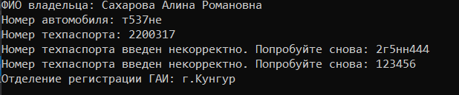

Блок-схемы

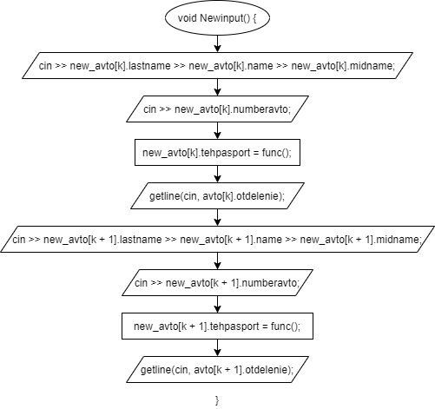
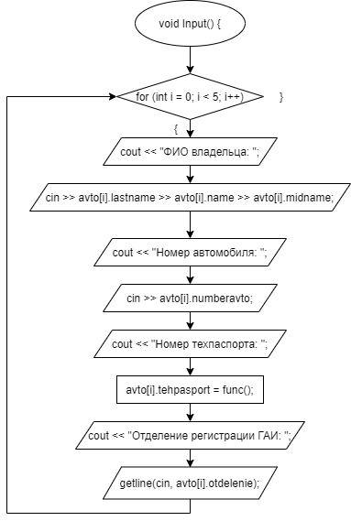

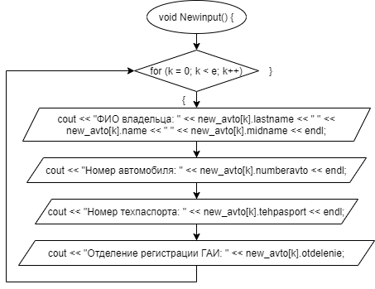

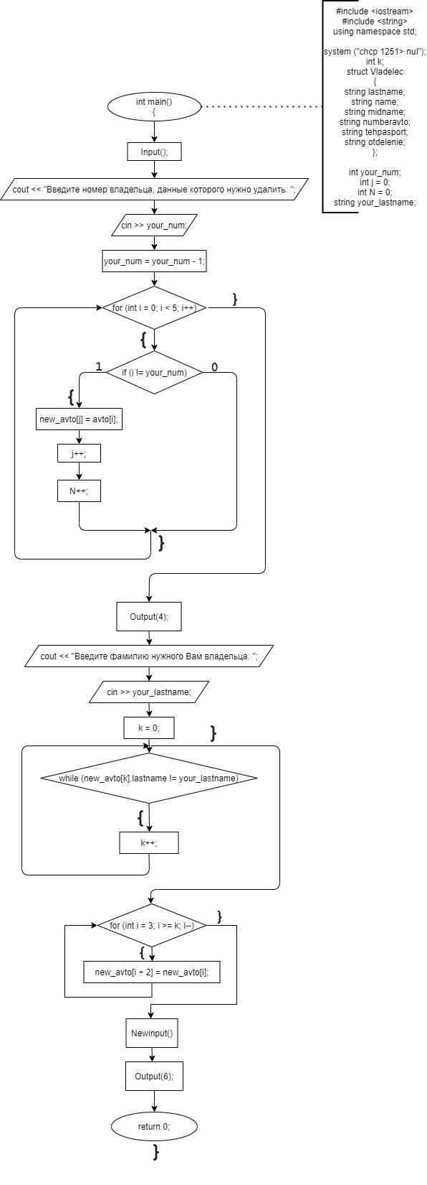

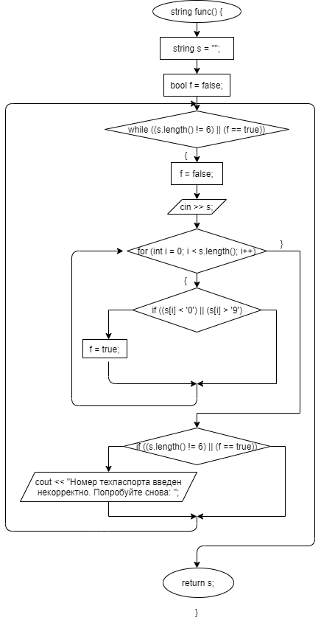

Код C++
#include <iostream>
#include <string>
using namespace std;

struct Vladelec
{
string lastname;
string name;
string midname;
string numberavto;
string tehpasport;
string otdelenie;
};
int k = 0; // Сделали пеерменную k глобальной
Vladelec avto[5]; // Вынесли объявление массива за пределы функции, чтобы сделать его глобальным
Vladelec new_avto[6];

string func()
{
string s = "";
bool f = false;
while ((s.length() != 6) || (f == true))
{
f = false;
cin >> s;
for (int i = 0; i < s.length(); i++)
{
if ((s[i] < '0') || (s[i] > '9')) //проверяем, вся ли строка состоит из цифр
f = true;
}
if ((s.length() != 6) || (f == true)) //проверяем длину введенной строки
{
cout << "Номер техпаспорта введен некорректно. Попробуйте снова: ";
}
}
return s;
}
void Input() { // Создали функцию, производящую ввод элементов массива
for (int i = 0; i < 5; i++)
{
cout << "ФИО владельца: ";
cin >> avto[i].lastname >> avto[i].name >> avto[i].midname;
cout << "Номер автомобиля: ";
cin >> avto[i].numberavto;
cout << "Номер техпаспорта: ";
avto[i].tehpasport = func();
getline(cin, avto[i].otdelenie);
cout << "Отделение регистрации ГАИ: ";
getline(cin, avto[i].otdelenie);
cout << endl << endl;
}
}
void Newinput() { // Функция, добавляющая два новых элемента.
cout << "Введите элементы, которые хотите добавить: " << endl;
cout << "ФИО владельца: ";
cin >> new_avto[k].lastname >> new_avto[k].name >> new_avto[k].midname;
cout << "Номер автомобиля: ";
cin >> new_avto[k].numberavto;
cout << "Номер техпаспорта: ";
new_avto[k].tehpasport = func();
getline(cin, new_avto[k].otdelenie);
cout << "Отделение регистрации ГАИ: ";
getline(cin, avto[k].otdelenie);
cout << endl << endl;

cout << "ФИО владельца: ";
cin >> new_avto[k + 1].lastname >> new_avto[k + 1].name >> new_avto[k + 1].midname;
cout << "Номер автомобиля: ";
cin >> new_avto[k + 1].numberavto;
cout << "Номер техпаспорта: ";
new_avto[k + 1].tehpasport = func();
getline(cin, avto[k + 1].otdelenie);
cout << "Отделение регистрации ГАИ: ";
getline(cin, avto[k + 1].otdelenie);
cout << endl << endl;
}
void Output(int e) {
cout << "Обновленный список владельцев: " << endl << endl;
for (k = 0; k < e; k++)
{
cout << "ФИО владельца: " << new_avto[k].lastname << " " << new_avto[k].name << " " << new_avto[k].midname << endl;
cout << "Номер автомобиля: " << new_avto[k].numberavto << endl;
cout << "Номер техпаспорта: " << new_avto[k].tehpasport << endl;
cout << "Отделение регистрации ГАИ: " << new_avto[k].otdelenie << endl << endl;
}
}

int main()
{
system("chcp 1251>nul");
Input(); // Вызываем функцию ввода
int your_num;

cout << "Введите номер владельца, данные которого нужно удалить: ";
cin >> your_num;

while ((your_num < 1) || (your_num > 5))
{
cout << "Владелец под введенным номером не найден. Введите новый номер: ";
cin >> your_num;
}

your_num = your_num - 1;
int j = 0;
int N = 0;

for (int i = 0; i < 5; i++)
{
if (i != your_num)
{
new_avto[j] = avto[i];
j++;
N++;
}
}
Output(4); // Вызываем функцию вывода элементов с аргументом 4, чтобы вывести 4 элемента массива
string your_lastname;
cout << "Введите фамилию нужного Вам владельца: ";
cin >> your_lastname;

k = 0;
while (new_avto[k].lastname != your_lastname)
{
k++;
}

cout << endl;
for (int i = 3; i >= k; i--)
{
new_avto[i + 2] = new_avto[i];
}
Newinput(); // Вызываем функцию, добавляющую 2 элемента
Output(6); // Выводим массив элементов

return 0;
}

Результаты работы

